附件2：
北
男生楼
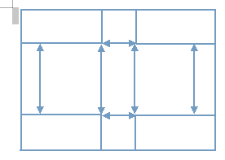
北 （西）
北 （东）
南 （西）
南 （东）
连

廊
连

廊
连

廊
连

廊
连

廊
连

廊
北 （西）
北 （东）
南 （西）
南 （东）
二 楼 三 楼
南 (东）：学生住A2001——A2023 南 (东）：学生住A3001——A3023
生活教师住A2020 共住学生88人 生活教师住A3020 共住学生88人
南（西）：学生住A2024——A2046 南（西）：学生住A3024——A3046
生活教师住A2027 共住学生88人 生活教师住A3027 共住学生88人
北（东）：学生住B2001——B2025 北（东）：空 不住学生
生活教师住B2020 共住学生96人
北（西）：学生住B2026——B2050 北（西）：空 不住学生
生活教师住B2031 共住学生96人 两层共住学生544
女生楼
北 （西）
北 （东）
北 （西）
北 （东）
南 （西）
南 （东）
南 （西）
南 （东）
连

廊
连

廊
连

廊
连

廊
连

廊
连

廊
二 楼 三 楼
南 (东）：学生住A2001——A2025 南 (东）：学生住A3001——A3025
生活教师住A2020 共住学生96人 生活教师住A3020 共住学生96人
南（西）：学生住A2026——A2050 南（西）：学生住A3026——A3050
生活教师住A2031 共住学生96人 生活教师住A3031 共住学生96人
北（东）： 不住学生 北（东）：空 不住学生

北（西）：学生住B2024——B2046 北（西）：空 不住学生 生活教师住B2027 共住学生88人 两层共住学生472人

